**Отчет по теме «Пожарная безопасность»**

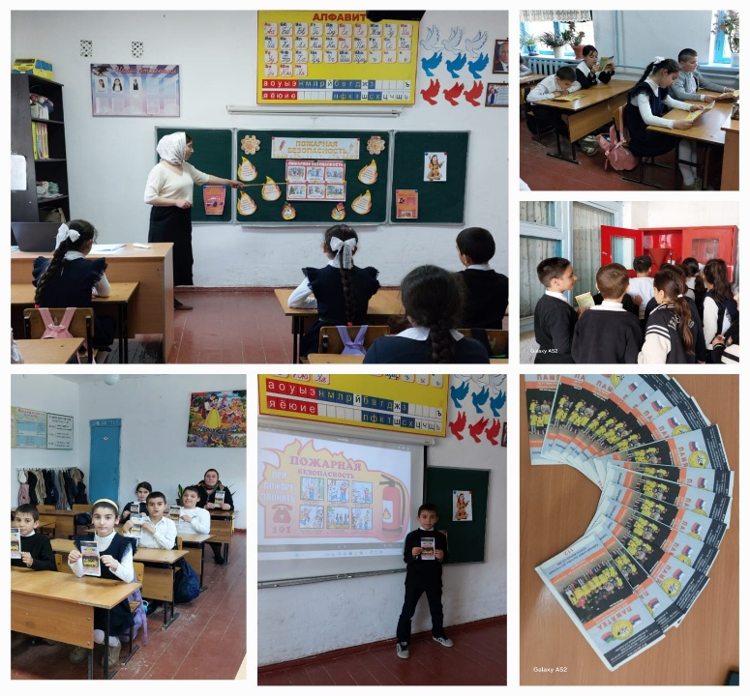

Плодотворным и интересным прошел сегодня день с обучающимися МБОУ «Школа-сад им. Курбанова С.Д.»

Была проведена профилактическая беседа по теме «Пожарная безопасность»

Целью данного мероприятия являлось показать роль огня в жизни человека; выявить причины, приводящие к возникновению пожара; ознакомить с правилами поведения при пожаре.

Обучающиеся познакомились с ролью огня в жизни человека: как положительною, так и отрицательною. А также с основными причинами возникновения пожара и мерами предосторожности для его исключения. Обучающиеся получили памятки "Правила пожарной безопасности".

Во время беседы узнали о правилах поведения при пожаре, о профессии пожарного, а также вспомнили средства пожаротушения. Ребятам очень понравилось занятие, было очень познавательно и интересно. Именно в школьном возрасте закладываются основные навыки безопасного поведения, вырабатывается бережное отношение к жизни и природе.

**#ПожарнаяБезопасность**